Q2矿业公司研报：为何大矿商融资需求猛增？

来源：BlocksBridge Consuling；编译：邓通，本站

到目前为止，已有 13 家在美国上市的矿业公司公布了其第二季度的收益，揭示了一个共同的主题：对现金流的需求并没有放缓。根据 TheMinerMag 的计算，这种紧迫性是由比特币哈希价格的状态所驱动的，在减半后，比特币哈希价格并没有产生有意义的现金流。为了缓解这种情况，一些公司也再次转向债务融资。

13 家公司中的 9 家——Bitdeer、Bitfarms、Cipher、CleanSpark、Core、HIVE、Marathon、Riot 和 Terawulf——在第二季度通过各种股票发行计划共筹集了 12.5 亿美元。Iris Energy 尚未公布其收益，但据报道，其在第二季度通过市场发行筹集了 4.58 亿美元。

基于此，TheMinerMag 的仪表板显示，自减半以来的第一季度，大型矿业公司通过股权融资筹集了超过 16 亿美元，到目前为止，第三季度又筹集了 5.3 亿美元。

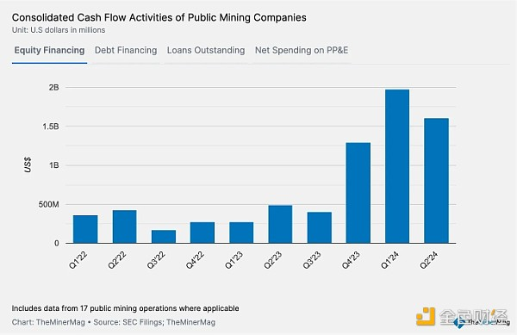

虽然这一数字没有打破第一季度矿业上市公司通过股票发行筹集近 20 亿美元的记录，但值得注意的是，自第二季度以来，可转换票据和资产支持贷款再次增加。

根据 TheMinerMag 的仪表板，自 2022 年熊市开始以来，在 Luna 崩盘期间，上市公司的债务融资总额一直为负值，这表明它们在过去两年中努力去杠杆。

虽然许多公司在第二季度继续去杠杆化，但它们的债务融资总额却转为正值，因为 Hut 8 没有通过股票发行筹集任何资金，而是通过 Coatue 票据获得了 1.5 亿美元的收益。

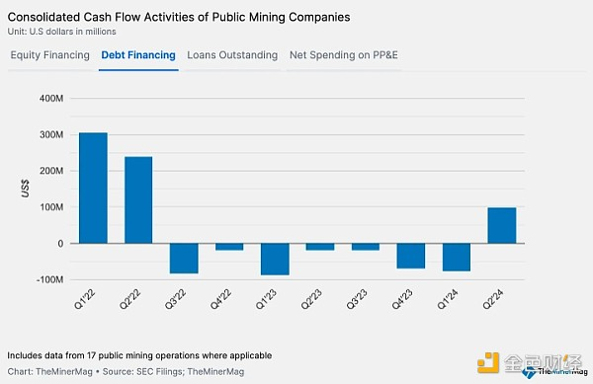

此外，在过去一周，我们看到 Marathon 和 Core Scientific 发行了总额为 7 亿美元的可转换票据。在 Core 的案例中，新的可转换票据是债务重组努力的一部分，用较低利率的票据取代现有债务。对于 Marathon 来说，可转换票据主要用于从市场上购买更多比特币。CleanSpark 在其第二季度文件中披露，它已与 Coinbase 达成信贷协议，以比特币作为抵押品。Canaan 表示，它在第二季度承诺了 530 比特币，以获得为期 18 个月、总额为 1920 万美元的定期贷款。

考虑到比特币的哈希值低至 43 美元/PH/s（这是在今天调整了 4.2% 的难度之后），这几乎令人惊讶。